Министерство науки и высшего образования РФ

Федеральное государственное бюджетное образовательное учреждение

высшего образования

«Курский государственный университет»

Кафедра программного

обеспечения и администрирования

информационных систем

Направление подготовки

математическое обеспечение

и администрирование

информационных систем

Форма обучения очная

**Отчёт**

**по лабораторной работе № 1**

«Установка и настройка IDE Android Studio. Создание первого приложения»

дисциплина «Программирование мобильных приложений»

Выполнил:

студент группы 413.1 Лебедев Д.В.

Проверил:

ассистент кафедры ПОАИС Петров А.С.

Курск, 2025

Задание:

1. Установить среду разработки Android Studio.

2. Создать проект в Android Studio.

3. Запустить проект.

4. Выполнить индивидуальное задание.

Создание проекта отображено на рисунке 1.

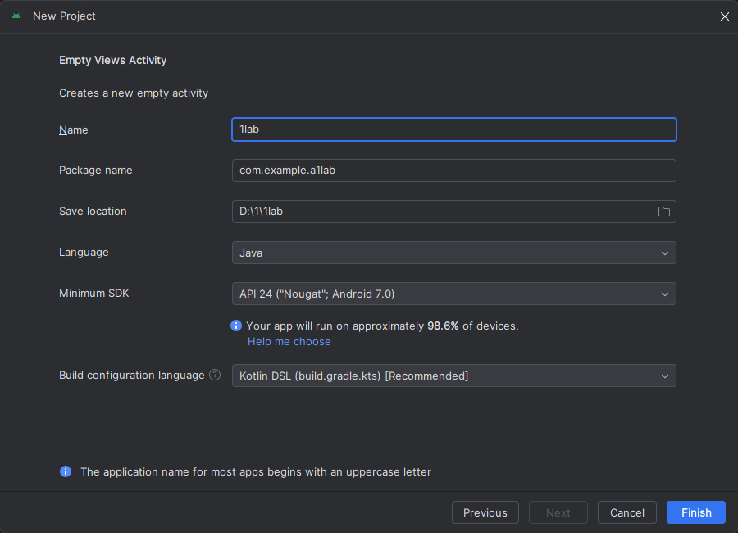

Рисунок 1 – Создание проекта

Индивидуальное задание:

1. Добавьте на экран поле для ввода текста и кнопку. По нажатию на кнопку, приложение должно поприветствовать пользователя по имени, введенному в поле. (Для этого в MainActivites.java определите метод, который будет обрабатывать нажатие кнопки и свяжите этот метод с кнопкой на экране)

Результат работы приложения на рисунках 2-3:

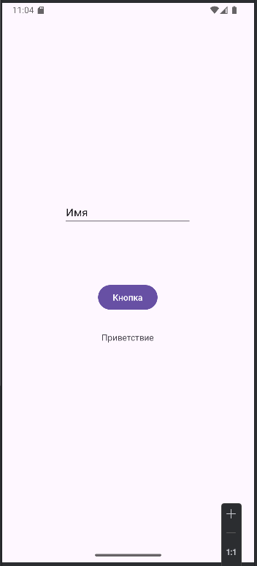 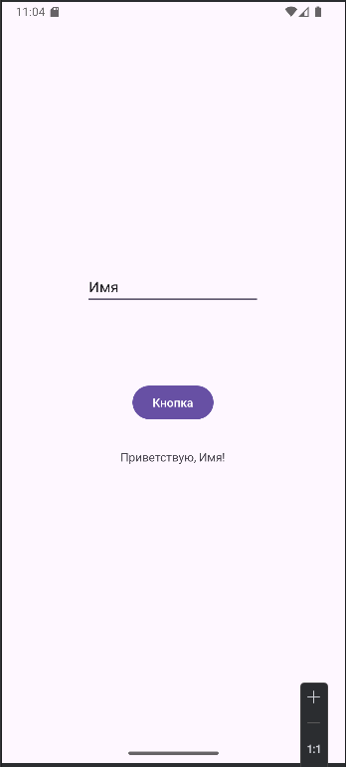

Рисунки 2-3 – Тест приложения

Листинг:

MainActivity.java

package com.example.a1lab;

import android.content.Intent;

import android.os.Bundle;

import android.view.View;

import android.widget.Button;

import android.widget.EditText;

import android.widget.TextView;

import androidx.activity.EdgeToEdge;

import androidx.appcompat.app.AppCompatActivity;

import androidx.core.graphics.Insets;

import androidx.core.view.ViewCompat;

import androidx.core.view.WindowInsetsCompat;

import com.example.a1lab.R;

public class MainActivity extends AppCompatActivity {

Button button;

@Override

protected void onCreate(Bundle savedInstanceState) {

super.onCreate(savedInstanceState);

EdgeToEdge.enable(this);

setContentView(R.layout.activity_main);

ViewCompat.setOnApplyWindowInsetsListener(findViewById(R.id.main

), (v, insets) -> {

Insets systemBars =

insets.getInsets(WindowInsetsCompat.Type.systemBars());

v.setPadding(systemBars.left, systemBars.top,

systemBars.right, systemBars.bottom);

return insets;

});

button = findViewById(R.id.button2);

button.setOnClickListener(new View.OnClickListener()

{

@Override

public void onClick(View view) {

TextView textView =

findViewById(R.id.textView2);

EditText editText =

findViewById(R.id.editTextText2);

String result = "Приветствую, "+editText.getText().toString()+"!";

textView.setText(result);

}

});

}

}

activity_main.xml

<?xml version="1.0" encoding="utf-8"?>

<androidx.constraintlayout.widget.ConstraintLayout

    xmlns:android="http://schemas.android.com/apk/res/android"

    xmlns:app="http://schemas.android.com/apk/res-auto"

    xmlns:tools="http://schemas.android.com/tools"

    android:id="@+id/main"

    android:layout_width="match_parent"

    android:layout_height="match_parent"

    tools:context=".MainActivity">

    <androidx.constraintlayout.widget.Guideline

        android:id="@+id/guideline"

        android:layout_width="wrap_content"

        android:layout_height="wrap_content"

        android:orientation="vertical"

        app:layout_constraintGuide_begin="20dp" />

    <EditText

        android:id="@+id/editTextText2"

        android:layout_width="wrap_content"

        android:layout_height="wrap_content"

        android:layout_marginTop="296dp"

        android:ems="10"

        android:inputType="text"

        android:text="Имя"

        app:layout_constraintEnd_toEndOf="parent"

        app:layout_constraintHorizontal_bias="0.497"

        app:layout_constraintStart_toStartOf="parent"

        app:layout_constraintTop_toTopOf="parent" />

    <Button

        android:id="@+id/button2"

        android:layout_width="wrap_content"

        android:layout_height="wrap_content"

        android:layout_marginTop="92dp"

        android:text="Кнопка"

        app:layout_constraintEnd_toEndOf="parent"

        app:layout_constraintHorizontal_bias="0.498"

        app:layout_constraintStart_toStartOf="parent"

        app:layout_constraintTop_toBottomOf="@+id/editTextText2" />

    <TextView

        android:id="@+id/textView2"

        android:layout_width="wrap_content"

        android:layout_height="wrap_content"

        android:layout_marginTop="21dp"

        android:text="Приветствие"

        app:layout_constraintBottom_toBottomOf="parent"

        app:layout_constraintEnd_toEndOf="parent"

        app:layout_constraintHorizontal_bias="0.498"

        app:layout_constraintStart_toStartOf="parent"

        app:layout_constraintTop_toBottomOf="@+id/button2"

        app:layout_constraintVertical_bias="0.031" />

</androidx.constraintlayout.widget.ConstraintLayout>